**ТЕМА:**

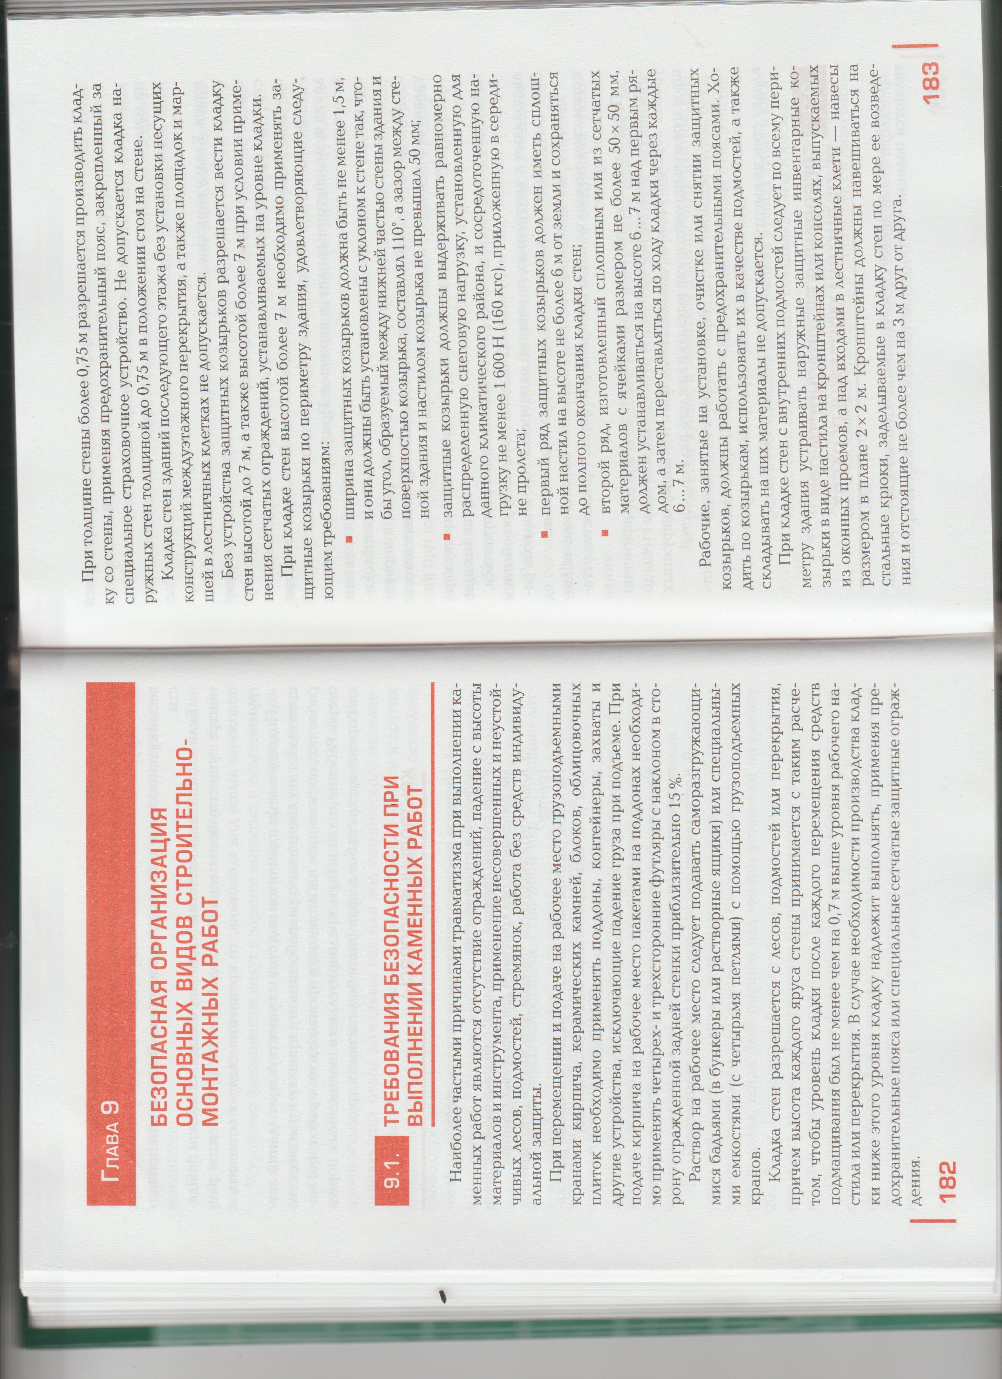

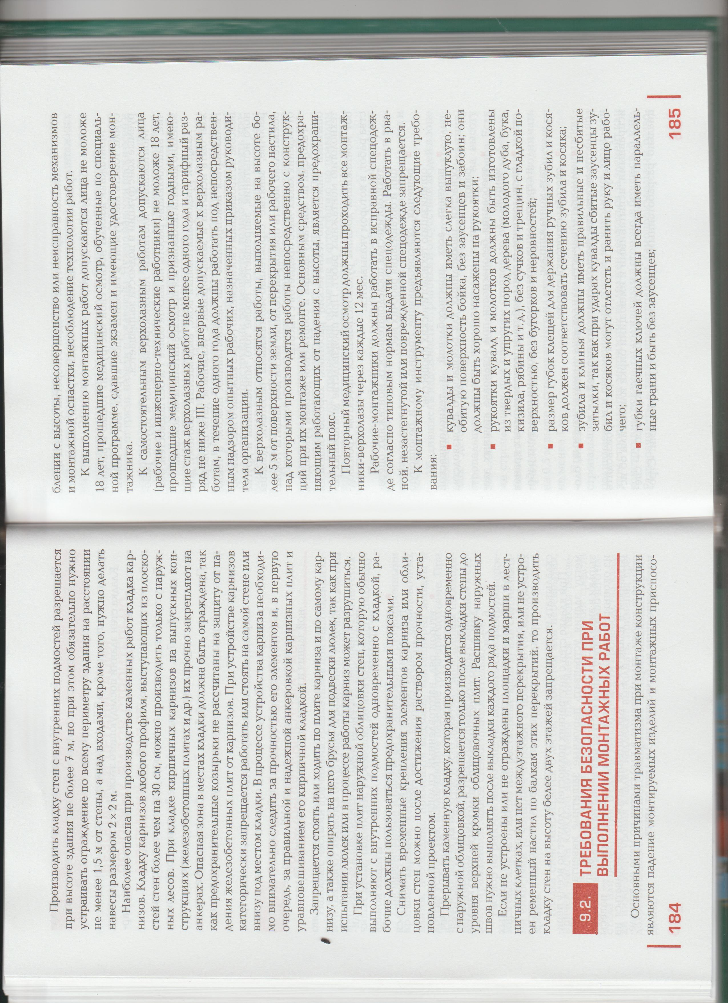

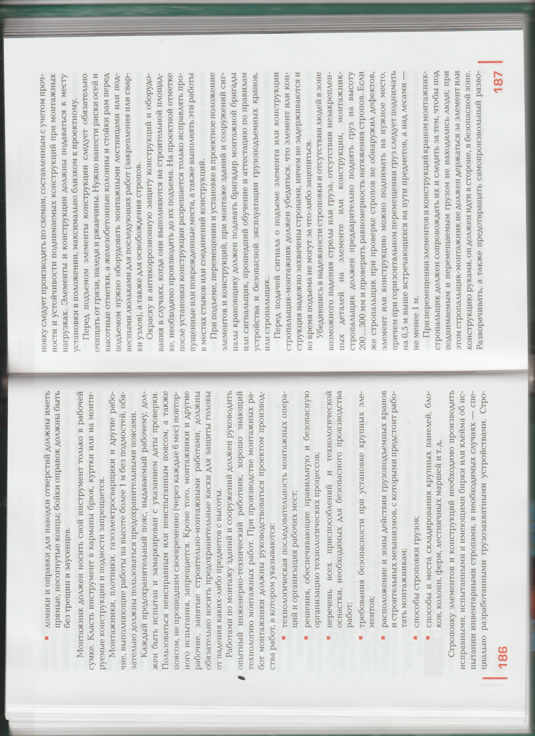

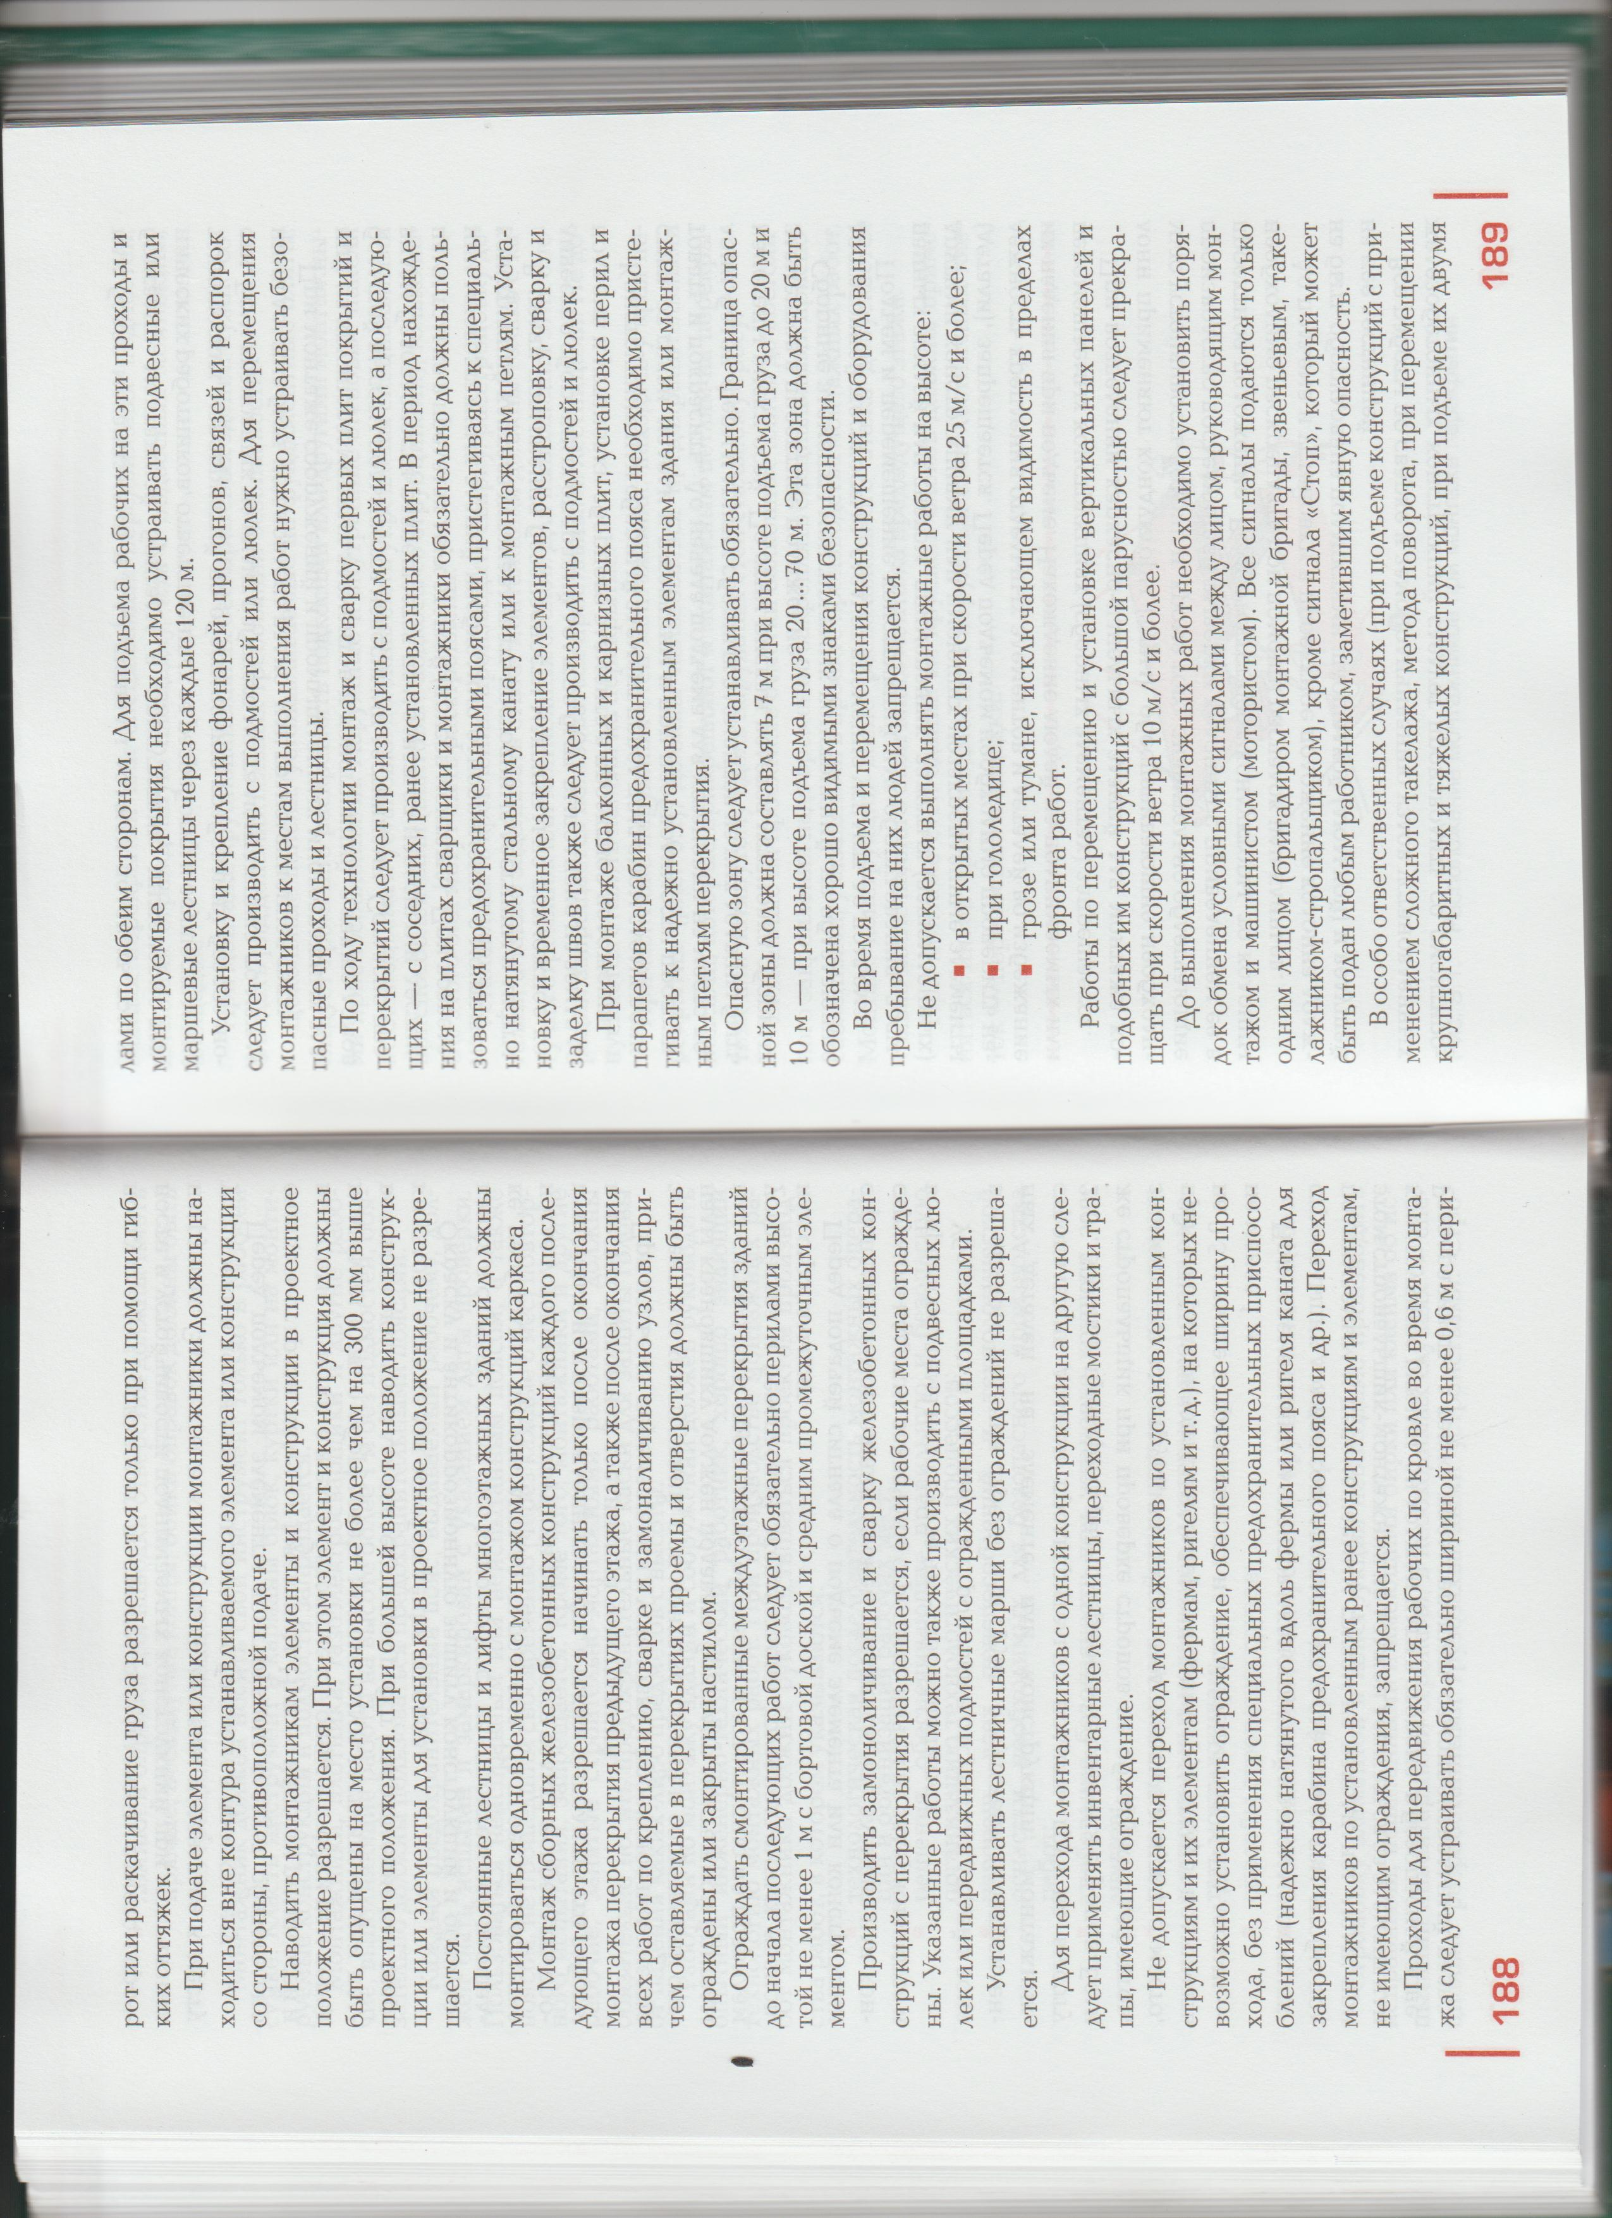

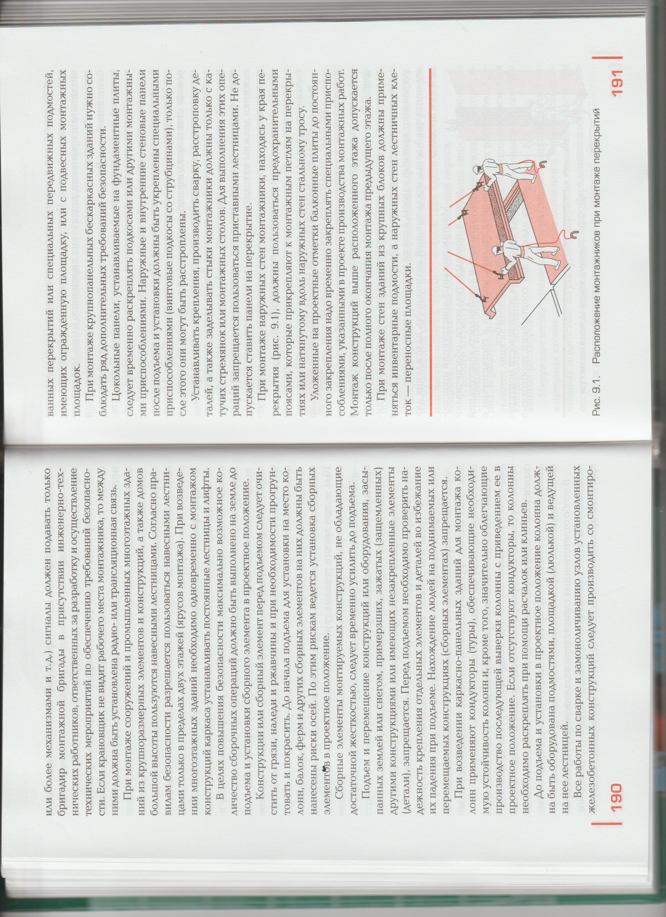

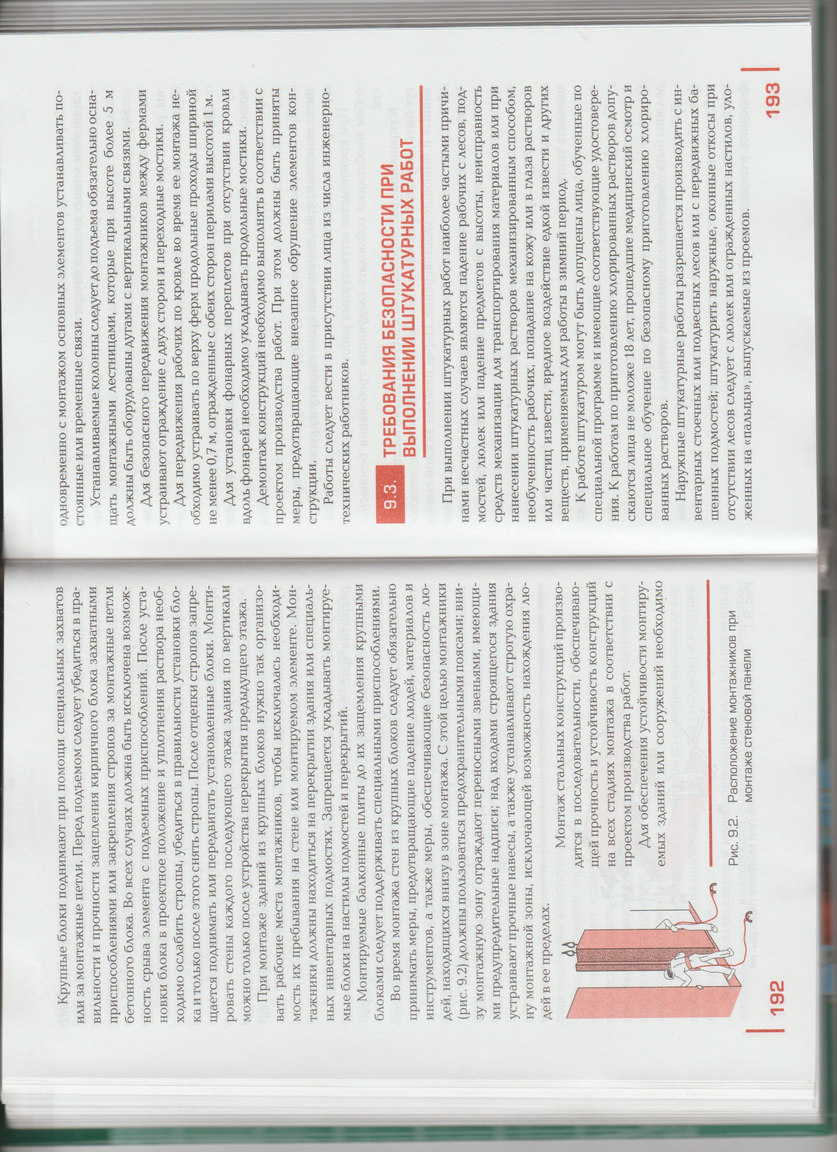

**Домашнее задание:**

1. **Внимательно прочитать данный материал.**
2. **Выписать основные требования безопасности при выполнении каменных работ.**
3. **Выписать основные требования безопасности при выполнении монтажных работ.**